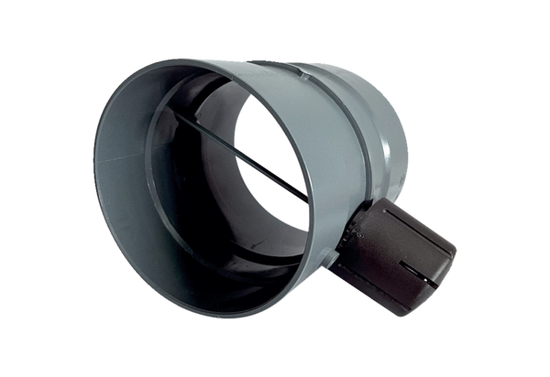Klapa dławiąca ręczna MDKI 45Opakowanie jednostkowe: 1 sztukaAsortyment: C
Numer artykułu: 0073.0486Producent: MAICO

